

**HỌC VIỆN CÔNG NGHỆ BƯU CHÍNH VIỄN THÔNG**

**KHOA CÔNG NGHỆ THÔNG TIN 1**

-----🙞🙜🕮🙞🙜-----



**BÁO CÁO BÀI TẬP LỚN**

**“WEB HỎI ĐÁP”**

**Giảng viên hướng dẫn**: **DƯƠNG TRẦN ĐỨC**

**NHÓM HỌC PHẦN 10**

**NHÓM BÀI TẬP LỚN 19**

**1. Trần Khang Huy – B20DCCN326 (Nhóm trưởng)**

**2. Hà Hải Nam -B20DCCN028**

**3. Nguyễn Văn Huynh –**

Lời cảm ơn

Đầu tiên, em xin gửi lời cám ơn chân thành đến thầy Dương Trần Đức – giảng viên môn Lập trình Web tại Học Viện Công Nghệ Bưu Chính Viễn Thông đã truyền đạt và chỉ bảo tận tình nhóm em trong cả học kì vừa qua.

Trong quá trình hoàn thiện bài tập lớn, do kiến thức còn thiếu sót nên sẽ có một vài hạn chế và thiếu sót khi xây dựng trang web. Nhóm em rất mong có thể nhận được sự góp ý của thầy để đề tài nhóm em được hoàn thiện hơn.

Nhóm 19 xin chân thành cám ơn thầy!

Contents

I. Tổng quan về đề tài 4

A. Tên đề tài : Xây dựng và thiết kế web hỏi đáp giữa các người dùng. 4

B. Đặc tả chức năng 4

C. Phân chia công việc của các thành viên trong nhóm 4

II. Thiết kế và kiến trúc hệ thống 4

A. Thiết kế cơ sở dữ liệu và các công nghệ sử dụng 4

B. Giao diện Web và chức năng 5

III. Phương hướng phát triển và cải tiến 6

# Tổng quan về đề tài

## Tên đề tài : Xây dựng và thiết kế web hỏi đáp giữa các người dùng.

## Đặc tả chức năng

Trang web hỏi đáp được xây dựng bằng SpringBoot theo mô hình MVC với các chức năng chính như sau :

* Đăng nhập và đăng kí tài khoản: cho phép người dùng đăng nhập và đăng kí tài khoản mới bằng email.
* Hiển thị danh sách các câu hỏi: cho phép người dùng xem danh sách các câu hỏi đã được đăng theo thời gian từ mới nhất đến cũ nhất.
* Xem chi tiết những câu trả lời của từng câu hỏi: cho phép người dùng xem tất cả các câu trả lời của câu hỏi đó.
* Đăng câu hỏi (đối với người dùng đã đăng nhập): cho phép người dùng đăng câu hỏi của mình lên trang web.
* Trả lời các câu hỏi khác (đối với người dùng đã đăng nhập): cho phép người dùng trả lời các câu hỏi trên trang web.

## Phân chia công việc của các thành viên trong nhóm

* Trần Khang Huy: phần câu hỏi question, tag, security, AWS storage
* Hà Hải Nam: các chức năng của của answer
* Nguyễn Văn Huynh: các chức năng của user

# Thiết kế và kiến trúc hệ thống

## Thiết kế cơ sở dữ liệu và các công nghệ sử dụng

1. Thiết kế cơ sở dữ liệu: sử dụng hệ quản trị cơ sở dữ liệu MySQL để lưu trữ dữ liệu.
   * Mô hình quan hệ thực thể :

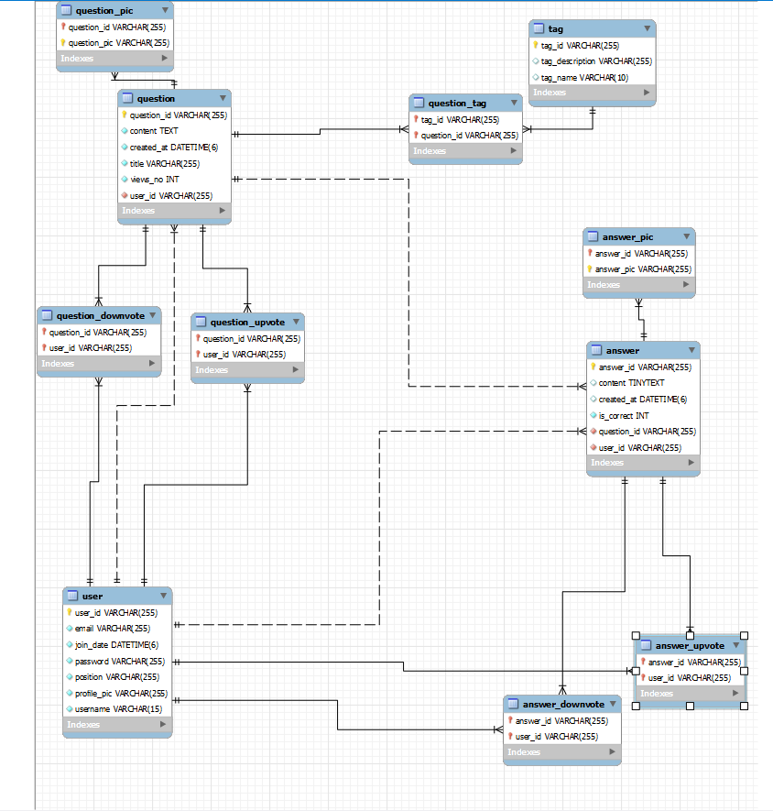

1. Thiết kế giao diện người dùng:
2. Kiến trúc hệ thống: sử dụng SpringBoot để xây dựng hệ thống. Hệ thống được thiết kế theo mô hình MVC.

## Giao diện Web và chức năng

- Giao diện đăng nhập

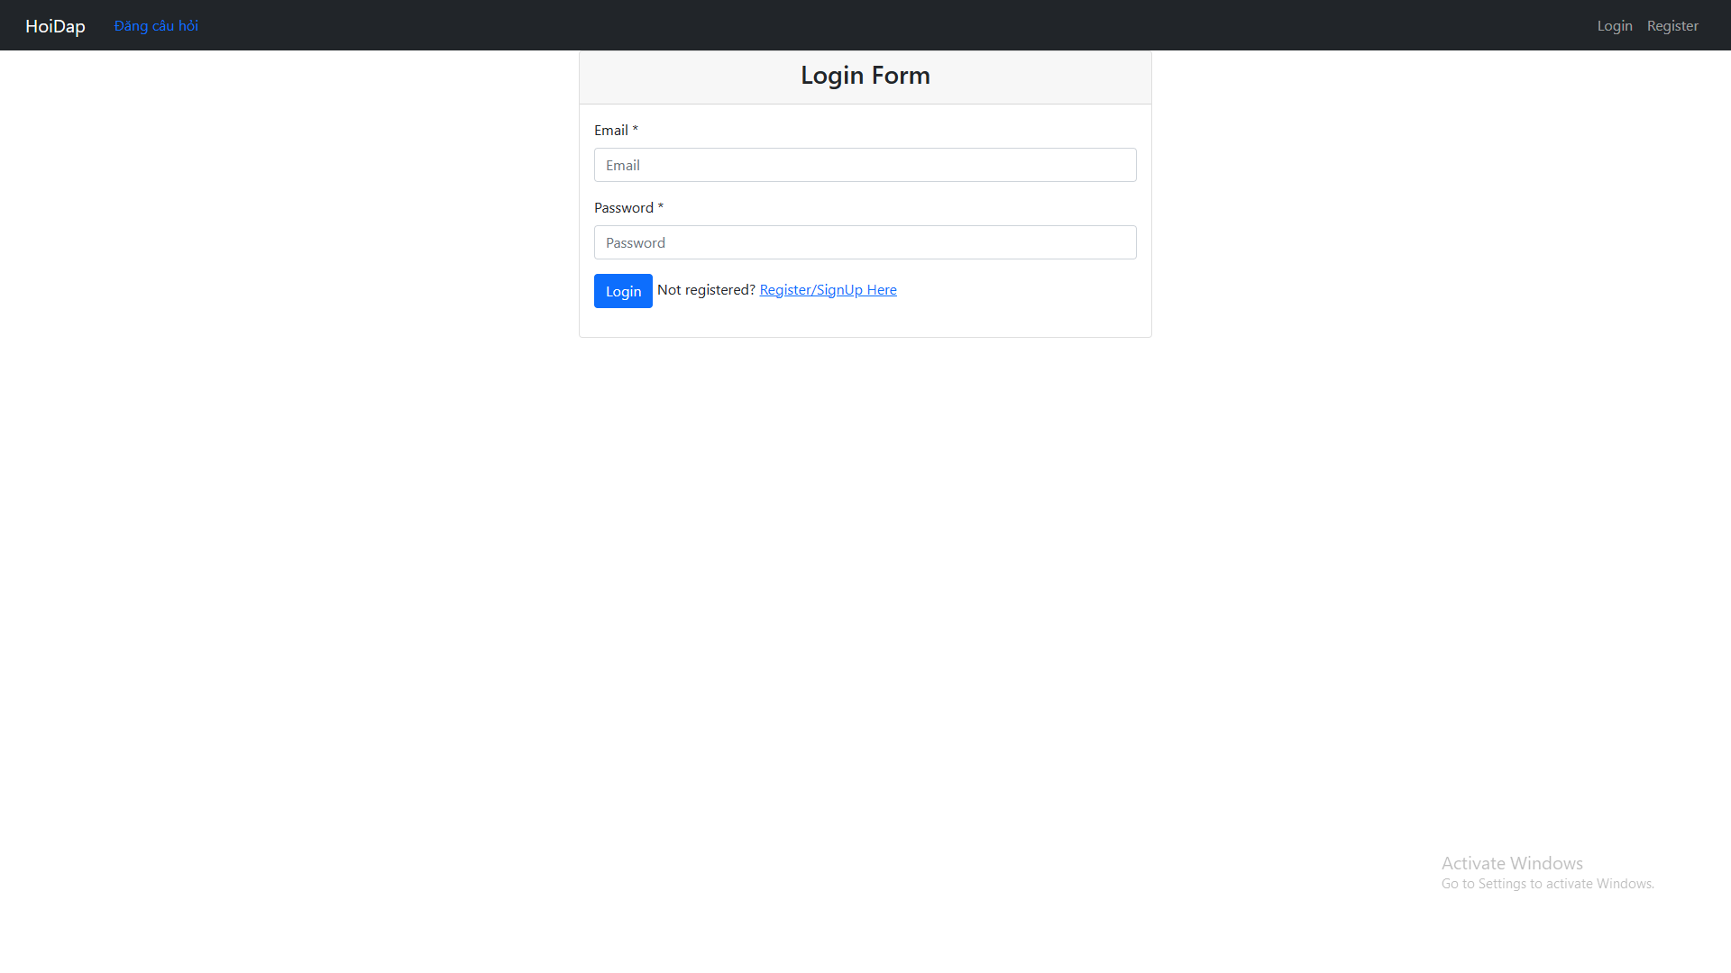

- Giao diện đăng kí

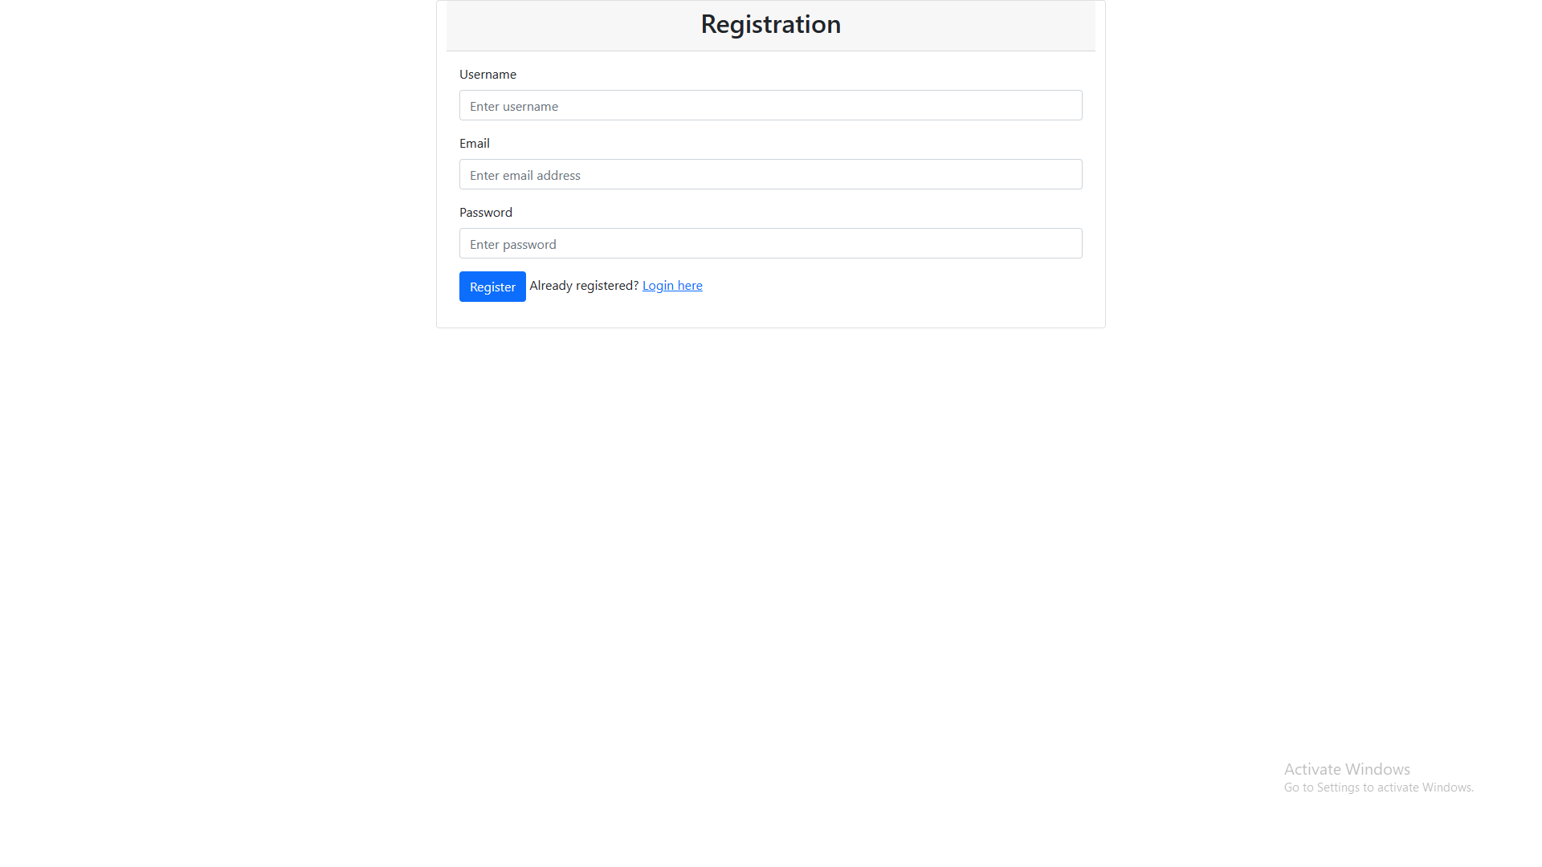

- Giao diện trang chủ

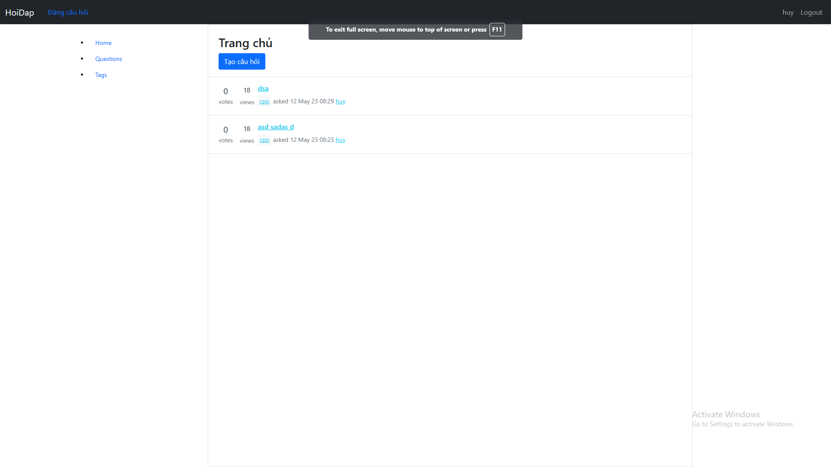

- Giao diện phần tạo câu hỏi

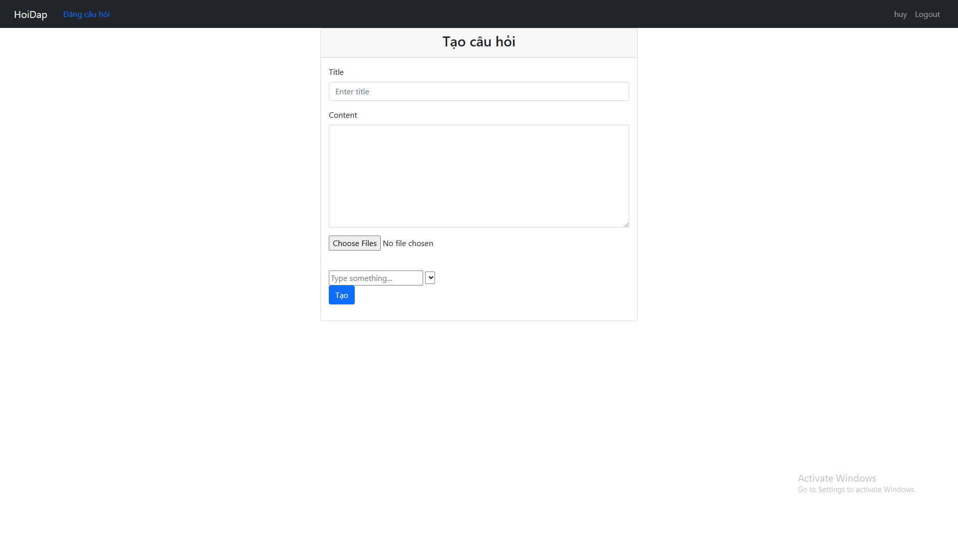

- Giao diện câu hỏi và câu trả lời

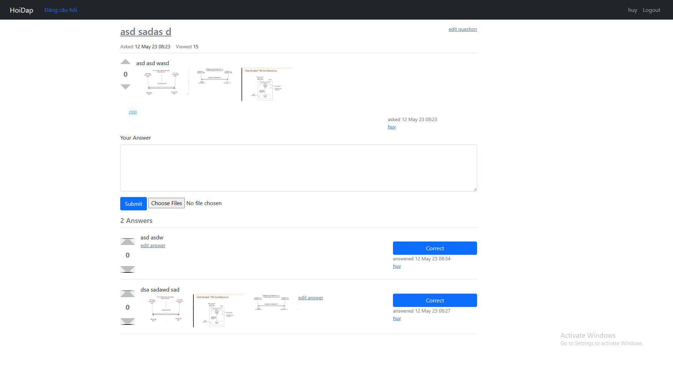

- Giao diện sửa, xóa câu hỏi

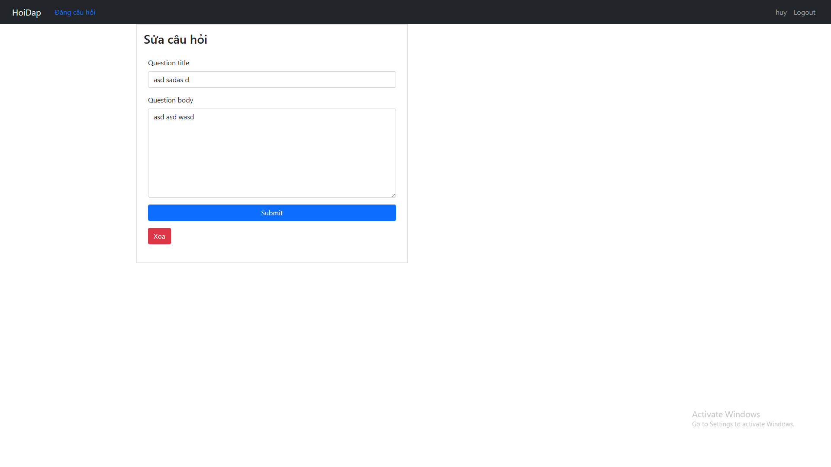

- Giao diện sửa, xóa câu trả lời

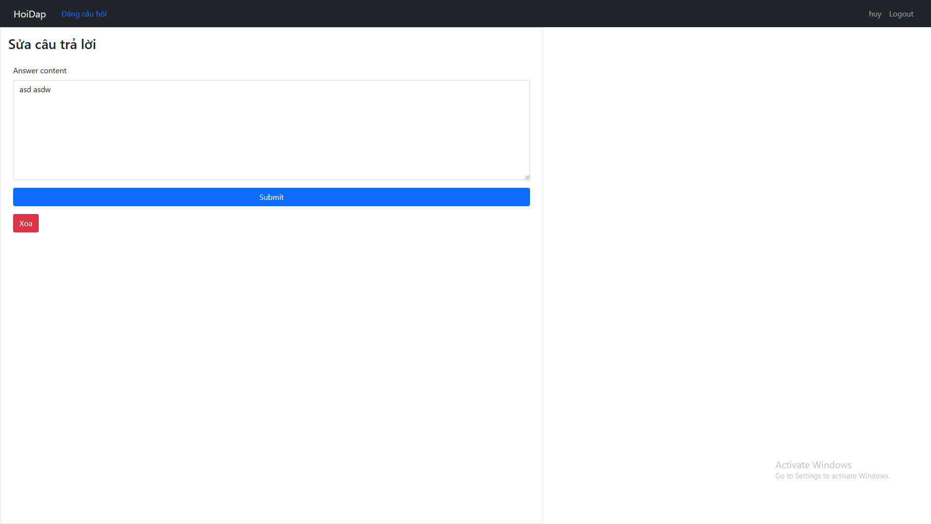

- Giao diện user

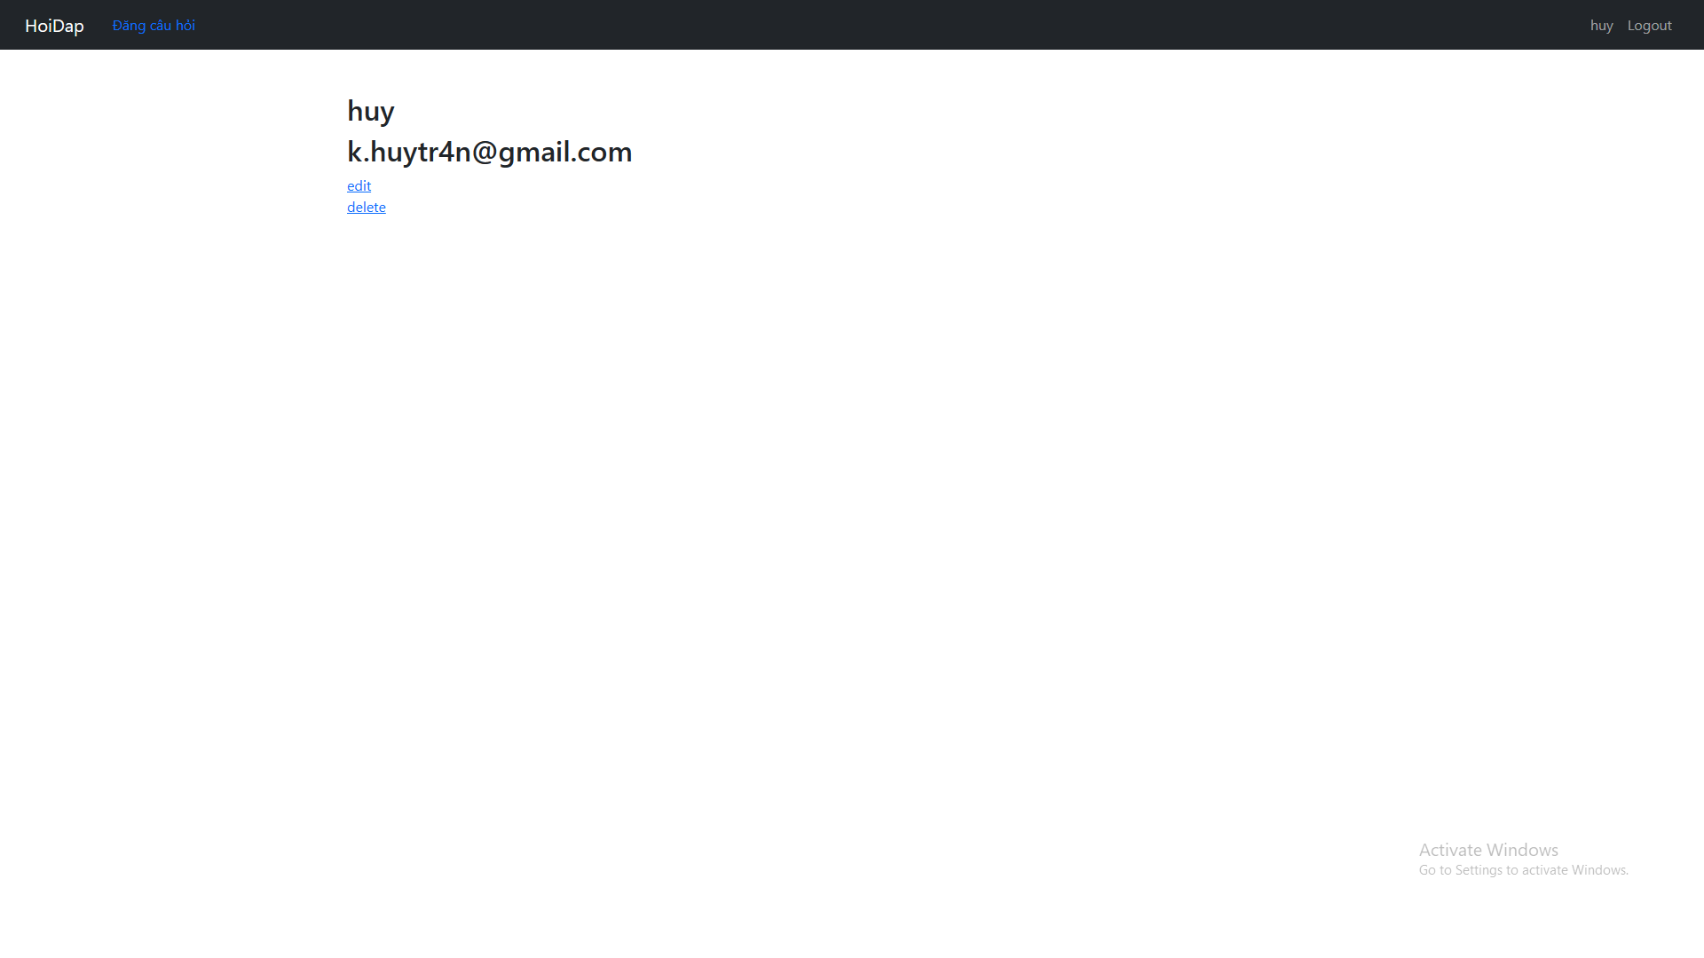

- Giao diện xem, sắp xếp câu hỏi

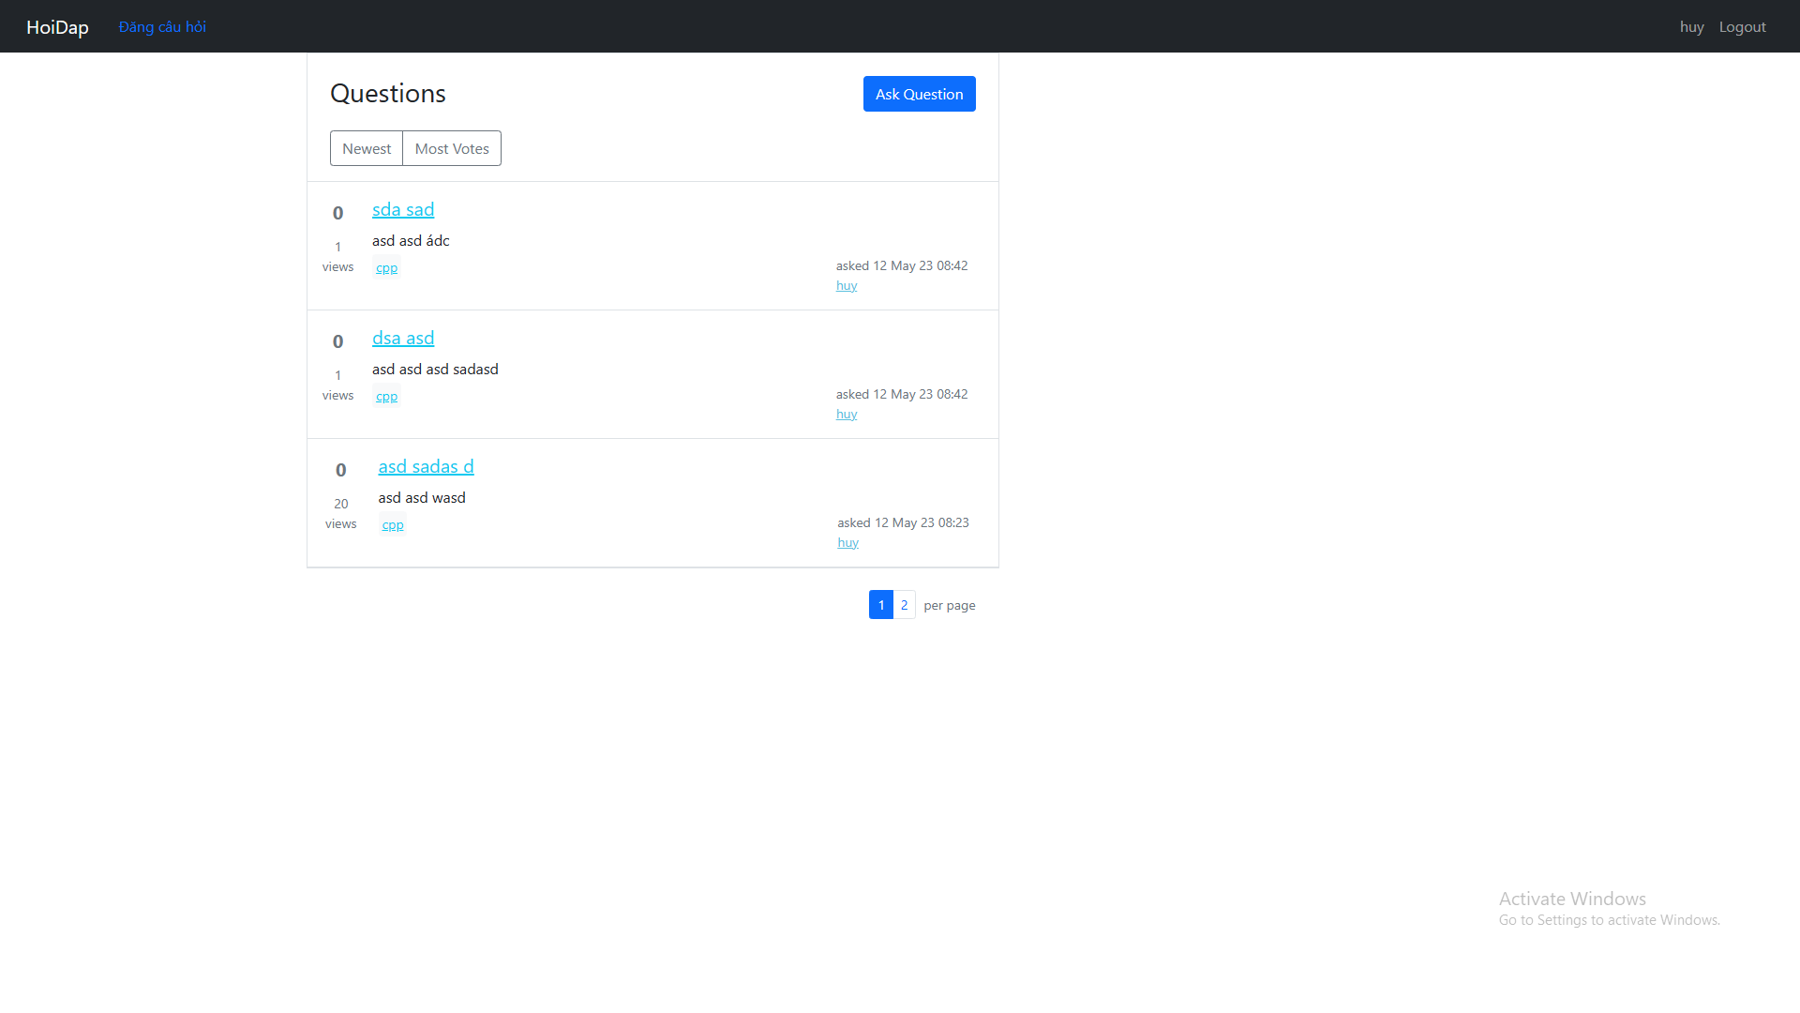

- Giao diện liệt kê các Tag

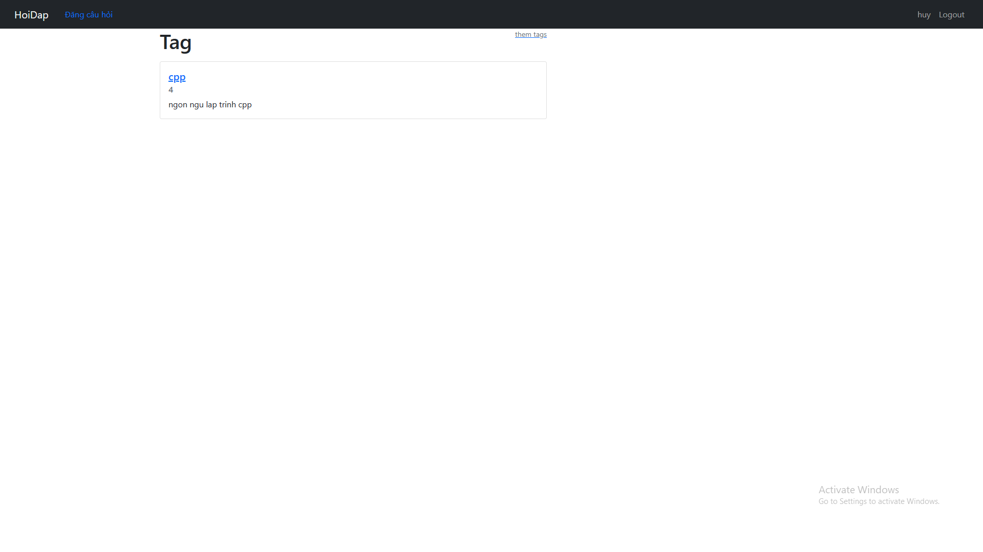

- Giao diện liệt kê các câu hỏi có một tag bất kì

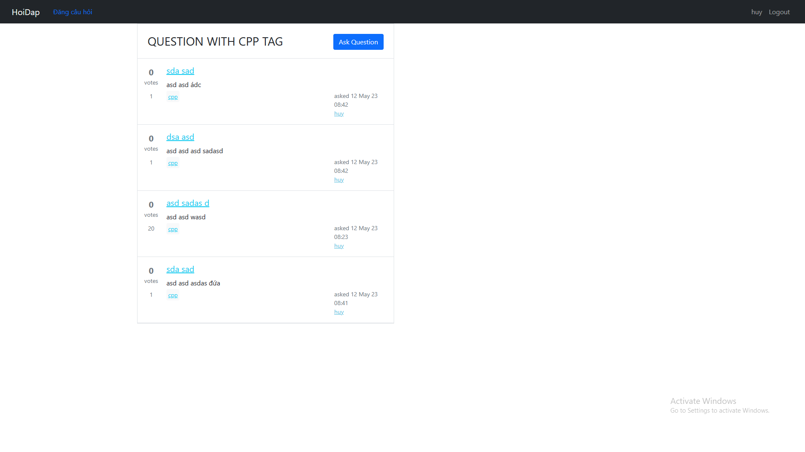

- Giao diện tạo tag

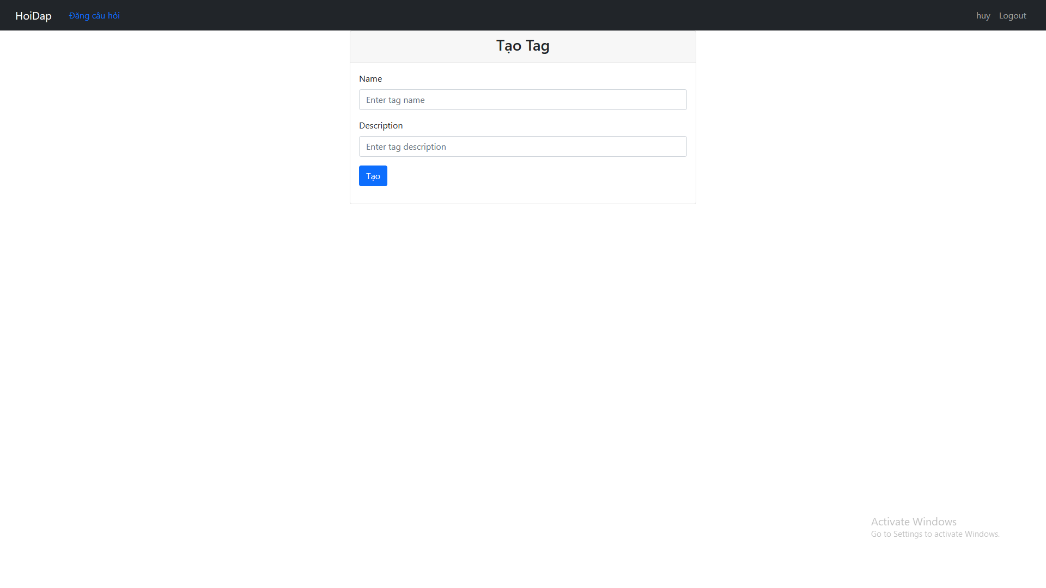

# Phương hướng phát triển và cải tiến

* Phát triển them một vài tính năng như thêm tính năng cấp độ đánh giá tri thức của người dùng để tăng độ tin cậy của thông tin, lưu câu hỏi quan tâm, thông báo khi có người trả lời câu hỏi mình đã đăng,…
* Phát triển phần thông báo khi có người trả lời câu hỏi, câu hỏi của người dung được đánh dấu là đúng, đưa ra thông báo thời gian thực với websocket ,…
* kết nối với csdl và deploy phần mềm trên amazon webservice